Занятие №7

Написать программу в MATLAB, определяющую момент заказа и размер заказа в соответствии с условиями, выбранными на лекции_06. Определить экономический эффект от Вашего управления складом: доходы, расходы и прибыль.

Управление складскими запасами реальной фирмы.

Задание
Исследовать действующую стратегию пополнения склада, после чего составить оптимальную.
Рассмотрим историю пополнения склада фирмы DUCER для следующих товаров: 210, 143, 101.

Напишем следующий код:

>> AnalyzeWarehouse ('DUCER_14.05.08.xls', 'DUCER', 210);
>> AnalyzeWarehouse ('DUCER_14.05.08.xls', 'DUCER', 140);
>> AnalyzeWarehouse ('DUCER_14.05.08.xls', 'DUCER', 100);

В результате (для товара 210):
Количество товара на складе за рассмотренный период:
Для действующей стратегии: 60235
Для оптимальной стратегии: 25790
График состояния склада.

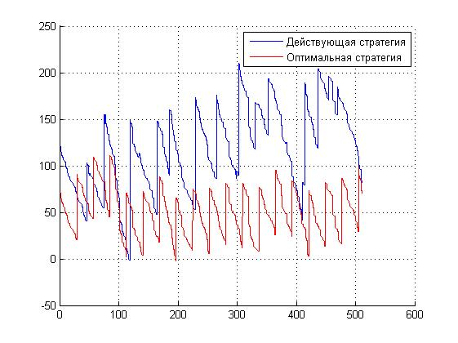
В результате (для товара 140):
Количество товара на складе за рассмотренный период:
Для действующей стратегии: 30423
Для оптимальной стратегии: 23312
График состояния склада.
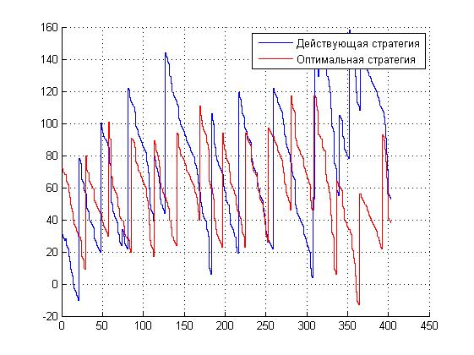
В результате (для товара 100):
Количество товара на складе за рассмотренный период:
Для действующей стратегии пополнения: 42654
Для оптимальной стратегии пополнения: 23986

График состояния склада.
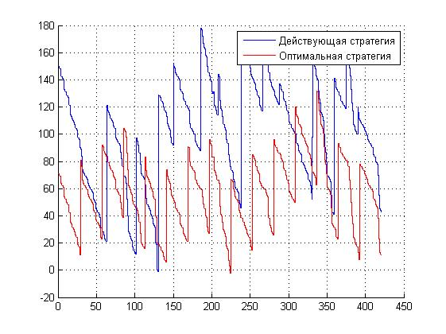

Теперь рассмотрим историю пополнения склада фирмы D+Z для следующих товаров: 949, 948, 956.

Напишем следующий код:
>> AnalyzeWarehouse ('D+Z_14.05.08.xls', 'D+Z', 949);
>> AnalyzeWarehouse ('D+Z_14.05.08.xls', 'D+Z', 948);
>> AnalyzeWarehouse ('D+Z_14.05.08.xls', 'D+Z', 956);

В результате (для товара 949):
Количество товара на складе за рассмотренный период:
Для действующей стратегии: 35195
Для оптимальной стратегии: 35755
График состояния склада.
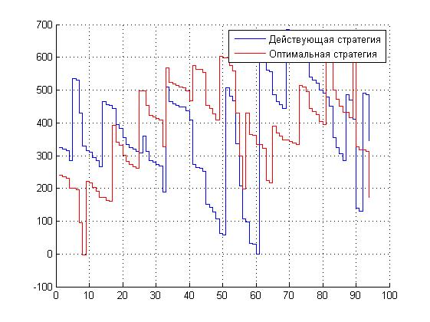

В результате (для товара 948):
Количество товара на складе за рассмотренный период:
Для действующей стратегии: 42670
Для оптимальной стратегии: 20995
График состояния склада.
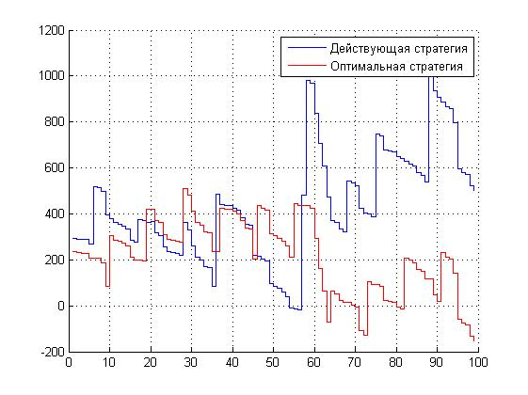

В результате (для товара 955):
Количество товара на складе за рассмотренный период:
Для действующей стратегии: 15392
Для оптимальной стратегии: 17513
График состояния склада.
